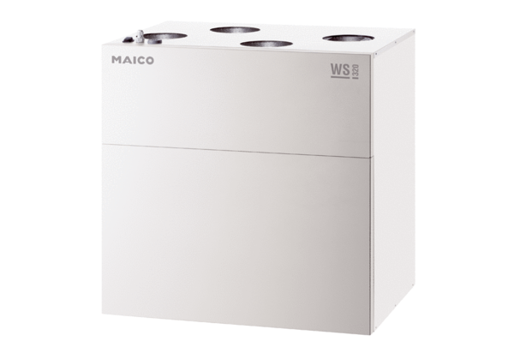Centralne urządzenie wentylacyjne WS 320 BOpakowanie jednostkowe: 1 sztukaAsortyment: K
Numer artykułu: 0095.0221Producent: MAICO

